WNIOSEK O REJESTRACJĘ BARW WYŚCIGOWYCH – 20…...

WZÓR BARW
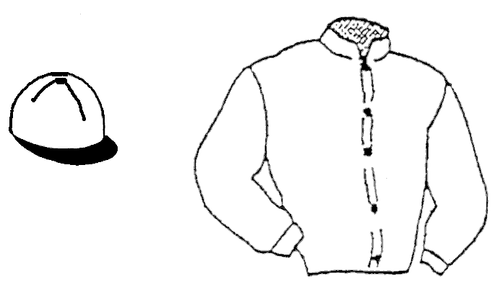(wypełniany co roku, także w przypadku kontynuacji!)

Proszę pokolorować !
Nazwa barw wyścigowych:

Opis barw wyścigowych: Barwy powinny być zgodne z międzynarodowymi standardami wzorów, dopuszcza się stosowanie innych wzorów oraz napisów reklamowych. Reklama jest traktowana jako element barwy i musi być symetryczna (przód i tył).
Maksymalna liczba kolorów w barwach wyścigowych nie może przekraczać trzech.
Kurtka

Rękawy

Czapka
Właściciel (układ współwłasności) barw wyścigowych
Lp. | Nazwisko i imię / nazwa firmy | Adres do doręczeń na ternie Unii Europejskiej  (ulica, nr domu/lokalu, kod pocztowy, miejscowość, kraj) | telefon/e-mail
1
2
3
4
5
6

……….………………………………………………………….……………………….……..……
Podpisy wszystkich właścicieli barw wyścigowych
……………………………………...……………
miejscowość i data
Informacje o przetwarzaniu danych osobowych osób fizycznych w związku z rejestracją barw wyścigowych

Zgodnie z art. 13 ust. 1 i ust. 2 ogólnego rozporządzenia o ochronie danych osobowych 2016/679 – dalej jako „RODO”, informujemy, iż:

Administrator i Inspektor Ochrony Danych
- Administratorem Pani/Pana danych osobowych jest Polski Klub Wyścigów Konnych z siedzibą: ul. Puławska 266, 02-684 Warszawa, adres e-mail: pkwk@pkwk.org, telefon: (22) 853 17 15, dalej jako „Administrator”.
- Administrator wyznaczył Inspektora Ochrony Danych (IOD), z którym można kontaktować się we wszystkich sprawach związanych z ochroną danych osobowych za pomocą komunikacji elektronicznej na adres ochronadanych@pkwk.org lub na adres korespondencyjny Administratora.

Cele i podstawy prawne przetwarzania
- Przetwarzanie Pani /Pana danych osobowych odbędzie się w następujących celach:
- przyjęcia Pani/Pana zgłoszenia oraz zgłoszenia zmian, które będą miała miejsce w trakcie sezonu wyścigowego, na podstawie art. 6 ust. 1 lit. c RODO w związku z ustawą o wyścigach konnych; identyfikacji Pani/Pana za pomocą nr PESEL jako wnioskodawcy oraz kontaktowania się z Panią/Panem w sprawach związanych ze złożonym wnioskiem, na podstawie art. 6 ust. 1 lit. e RODO w związku z realizacją zadania w interesie publicznym, związanego z rejestracją barw;
- publikacji na stronie internetowej Administratora oraz w ramach publikowanego Biuletynu Wyścigowego Administratora należących do Pana/Pani barw wyścigowych, na podstawie art. 6 ust. 1 lit e RODO w związku z realizacją zadania w interesie publicznym, związanego z możliwością identyfikacji poszczególnych właścicieli i stajni z ich barwami wyścigowymi;
- realizacji obowiązków wynikających m.in. z przepisów o podatkach i rachunkowości, tzn. rozliczenia finansowego i podatkowego (np. rozliczenie faktur lub rachunków) na podstawie art. 6 ust. 1 lit. c RODO;
- ewentualnej odpowiedzialności dyscyplinarnej, w tym publikacji orzeczeń na stronie internetowej Administratora oraz w ramach publikowanego Biuletynu Wyścigowego Administratora, na podstawie art. 6 ust. 1 lit. e RODO w związku z realizacją zadania w interesie publicznym, związanego z podejmowaniem działań w celu podnoszenia poziomu treningu koni oraz techniki jeździeckiej, nadzoru nad orzecznictwem komisji technicznych oraz komisji odwoławczej, jak również sprawowaniem nadzoru nad przestrzeganiem przepisów dotyczących wyścigów konnych;
- ewentualnego dochodzenia roszczeń lub obrony przed roszczeniami, na podstawie art. 6 ust. 1 lit. e RODO w związku z realizacją zadania w interesie publicznym, związanego z wydatkowaniem środków publicznych zgodnie z zasadami dyscypliny finansów publicznych.

Okres przechowywania
- Pani/Pana dane osobowe przetwarzane:
- we wnioskach związanych z sezonem wyścigowym (np. zgłoszenie konia) przez okres 20 lat;
- w informacjach dotyczących sezonu wyjściowego opublikowanych na stronie internetowej Administratora przez okres sezonu wyścigowego;
- w informacjach dotyczących sezonu wyścigowego opublikowanych w ramach Biuletynu Wyścigowego przez okres istnienia Biuletynu;
- w orzeczeniach komisji dyscyplinarnych (w tym tych, które zostały opublikowane) przez okres istnienia Administratora;

Odbiorcy danych
- Odbiorcami Pani/Pana danych będą użytkownicy strony internetowej Administratora, czytelnicy Biuletynu Wyścigowego, podmioty uprawnione do ich otrzymania na podstawie prawa, a także podmioty, z którymi Administrator zawarł stosowne umowy w zakresie np. usług informatycznych, prawnych, archiwizacyjnych, doradczych oraz podmioty uprawnione do uzyskania danych na podstawie obowiązujących przepisów prawa. Pani/Pana dane osobowe mogą zostać także udostępnione w ramach realizacji procedur dostępu do informacji publicznej na wniosek podmiotu uprawnionego.

Prawa osób fizycznych
- Przysługuje Pani/Panu prawo do:
- dostępu do treści swoich danych, żądania ich sprostowania, ograniczenia ich przetwarzania;
- wniesienia sprzeciwu w przypadku przetwarzania danych na podstawie art. 6 ust. 1 lit. e RODO.
- W celu realizacji swoich praw prosimy o kontakt z Administratorem lub Inspektorem Ochrony Danych na adresy e-mail wskazane w pkt. 1 i 2 lub listownie na adres siedziby Administratora.
- Każda osoba fizyczna posiada również prawo do wniesienia skargi do Prezesa Urzędu Ochrony Danych Osobowych, jeśli uzna, iż przetwarzanie danych osobowych jej dotyczących narusza przepisy RODO.

Informacja o wymogu/dobrowolności podania danych
- Podanie danych osobowych niezbędnych do realizacji wniosków jest warunkiem ustawowym, ich niepodanie poskutkuje brakiem możliwości realizacji wniosków.
- Podanie danych kontaktowych nie jest obowiązkowe, ale jest związane z zadaniami wykonywanymi w interesie publicznym, ich niepodanie może uniemożliwić kontakt w sprawach związanych ze zgłoszeniem lub startem koni.
- Publikacja informacji (z wyłączeniem publikacji wykazu osób, które otrzymały licencję na dany sezon wyścigowy) oraz wyników i statystyk sportowych na stronie internetowej Administratora i w ramach Biuletynu Wyścigowego, jest realizowana w interesie publicznym, zatem ich niepodanie może skutkować brakiem możliwości zapewnienia informacji sportowej ogółowi społeczności wyścigowej.

Informacja o braku profilowania i przekazywaniu danych poza EOG
- Pani/Pana dane osobowe nie będą poddawane zautomatyzowanemu podejmowaniu decyzji w tym profilowaniu.
- Pani/Pana dane osobowe nie będą przekazywane poza EOG.

